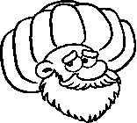
Aşağıdaki nedenleri verilen cümleleri uygun sonuçlarla tamamlayınız. Cümlelerin anlamlı olmasına dikkat ediniz.

1) Kış mevsimi geldiği için …………………….............................................................
2) Artık güneş batıyordu bu nedenle………………………………………………...
3) Tenefüs zili çaldığı için ……………………………………………………………..
4) Karnesindeki bütün notları pekiyiydi bu yüzden ………………………………….
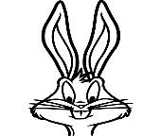
5) Balonu çok şişirdiği için……………………………………………………………...
Aşağıda verilen cümlelerden doğru olanlarının başına D yanlış olanlarının başına Y yazınız.

(….) Çantamı akşamdan ders programına uygun olarak hazırlamalıyım.
(….) Herkes aynı özelliklere sahip olmalıdır.
(….) Dürüst olmayan, taraf tutan, kibar olmayan kişilerle arkadaşlık yapmalıyım.
(….) Sınıfta bir soru sorulduğunda cevabı biliyorsam söz hakkı almadan cevap veririm.
(….) Eğer kızgınsam derin derin nefes alır asla kötü söz söylemem.
(….) Gözlük kullanan arkadaşlarımın tahtaya daha yakın oturmaları gerekir.
(….) Sınıf başkanını seçerken o işi en iyi yapabilecek kişiye değil en iyi arkadaşıma oy veririm.
(….) Ayakkabılarım çamurluysa okulun dışında ayakkabılarımı temizlerim.
(….) Annem okula geleceği zaman sınıfımızın krokisini çizer ve yerimi işaretlersem annem ben yokken yerimi daha kolay bulur.
(….) Okulumun tarihçesi hakkında okulumuzun internet sitesinden, müdürümüzden, okulda uzun yıllardır çalışan öğretmenlerimizden bilgi alırım.

Aşağıda cümlelerde boş bırakılan yerlere uygun kelimeleri yazınız.
dengeli | açıkta | okulumu | kurallar | özenli
tasarruflu | kaybetmek | hızır acil servisini | kaynakları | düzenli

Okul ve sınıf eşyalarını ………………...…...…… kullanmazsak zarar görebilirler.
Bir oyunda kazanmak kadar …………………………………..……… de doğaldır.
…………………………………..………… evde, okulda düzeni sağlamak içindir.
Yeteneklerimi geliştirdiği için ve yeni bilgiler öğrendiğim için ………… seviyorum.
Kişisel bakımımızı yaparken …………………… , …………………. kullanmalıyız.
………………………….. ve ………………………. beslenmek için doğal ve sağlıklı ürünleri tüketmeliyiz.
…………………… satılan yiyecekleri almam ve alan arkadaşlarımı da uyarırım.
Bir kazayla karşılaştığımda yaralılar varsa ………………………………..ararım.

Aşağıdaki eş anlamlı kelime çiçeğinde aynı anlama gelen kelimeleri bul ve aynı renge boya. Aynı şekilde zıt anlamlı kelime çiçeğinde de zıt anlamlı kelime çiftlerini aynı renge boya. Bakalım her iki çiçekte de eşi olmayanı bulabilecek misin?
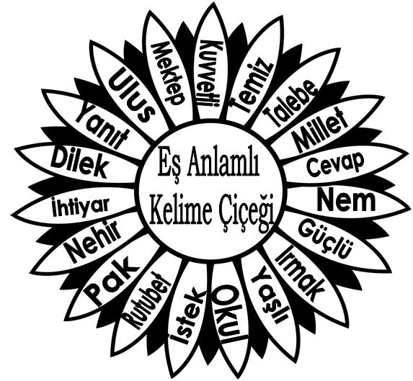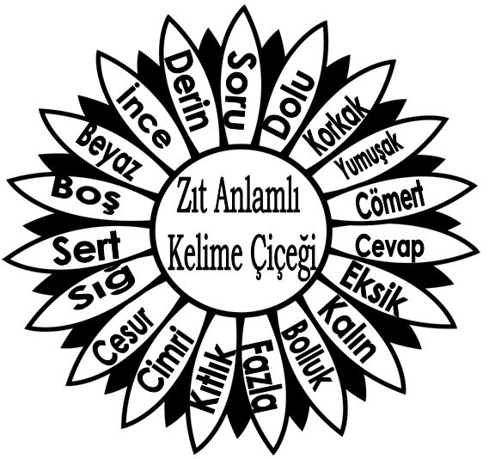

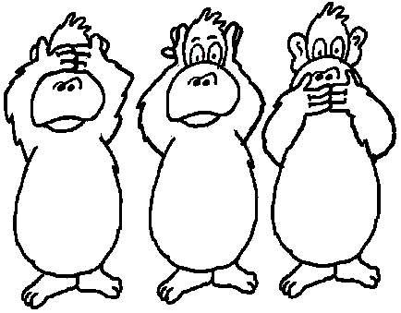
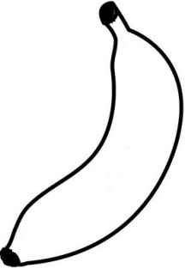
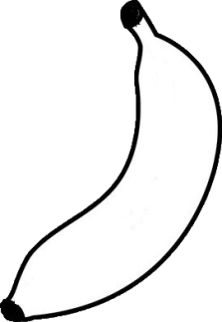
Aşağıda verilen kelimeler ile anlamlarını eşleştir. Daha sonra eşleştirdiğin anlamlara uygun olarak cümlede kullan.
Suya atlamak
Ağacın kolu
Bir hayvan
Toprağı açmak
Yağış şekli

Boş olmayan

Dolu : …………………………………………………………………………………..
Dolu : …………………………………………………………………………………..
Dal : …………………………………………………………………………………...
Dal : …………………………………………………………………………………...
Kaz : …………………………………………………………………………………...
Kaz : ………………………………………………………………………….

Aşağıda verilen cümlelerden doğru olanlarının başına D yanlış olanlarının başına Y yazınız.
(….) Özel günlerimizi kutlarken mutluluğumuz ve birliktelik duygumuz artar.
(….) Aldığımız hatalı veya kusurlu malı değiştirme hakkımız yoktur.
(….) Bilinçli bir tüketici önce isteklerini alır.
(….) En iyi şekilde yaparak ve yaşayarak öğrenirim.
(….) Bilinçli bir tüketici mutlaka fiş ve garanti belgesi alır.
(….) Bilgisayar ve projeksiyon okulda yararlanabileceğimiz bilgi teknolojisi araçlarıdır.
(….) Bilinçli bir tüketicinin önceden liste hazırlamasına gerek yoktur.
(….) Karşıdan karşıya geçerken üst geçidi değil yolu kullanırım.
(….) Bilinçli bir tüketici zaman zaman su, elektrik gibi kaynakları boşuna kullanabilir.
(….) Kalitesiz mallarda TSE damgası olmaz.

Aşağıdaki metni dikkatle okuyunuz, varlıkları ve olayları sınıflayınız.
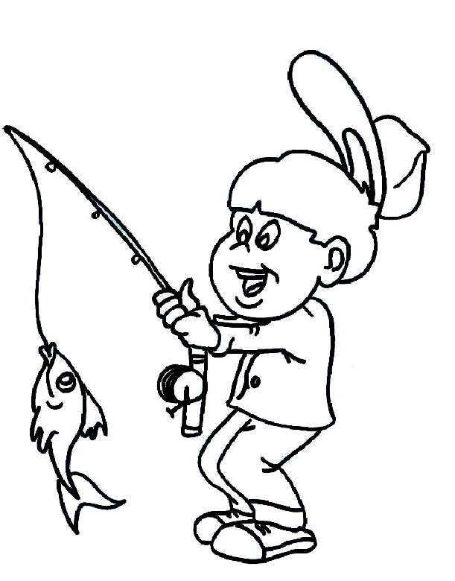
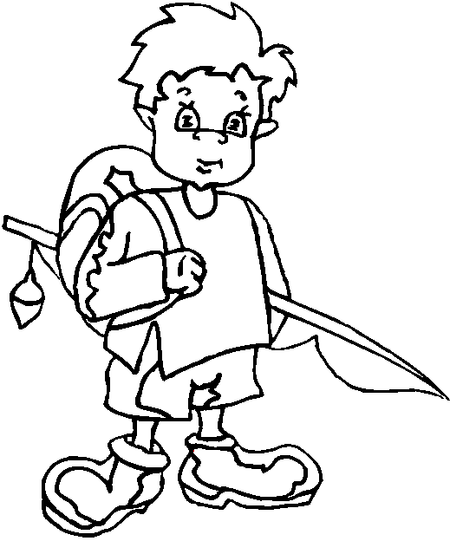
Emir ve Kadir köylerinin alt tarafındaki dereye balık tutmaya gittiler. Dereye giderken mısır tarlasından süt mısırları kopardılar. Oltalarına mısır tanelerini takıp heyecanla dereye attılar. Köpekleri Çomar da yanlarındaydı. Hiç ses çıkarmıyorlardı çünkü biliyorlardı ki deredeki balıklar ses duyduklarında hemen kaçar ve bir daha ortaya çıkmazlardı. Önce Emir’in oltasındaki mantar batmaya başladı, aynı anda Kadir’in mantarı da hızla dibe batıyordu. Oltalarını zor zapt ettiler. Balıklar çok güçlüydü. İkisi de oltalarını kaldırdıklarında oltalarının ucunda kocaman birer balığın sallandığını gördüler. Hemen kovalarına koydular balıkları. Akşam olunca Emir’in annesi balıkları kızarttı. Emir ve Kadir afiyetle balıklarını yediler. Keyiflerine diyecek yoktu.
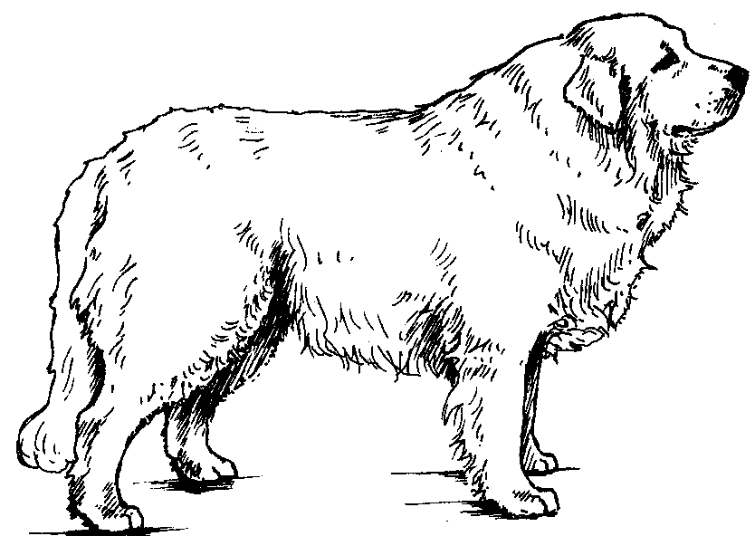
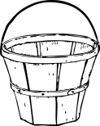

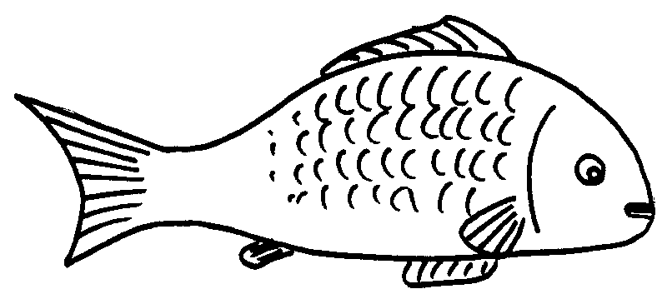

OLAYLAR

................................................................................................................................................................................................................................................................................................................................................................................................................................................................................................................................................................................................................................................................................................................................................................................................................................................................................................................................................................................................................................................................................................

VARLIKLAR

................................................................................................................................................................................................................................................................................................................................................................................................................................................................................................................................................................................................................................................................................................................................................................................................................................................................................................................................................................................................................................................................................................

GRAFİK SIKLIK TABLOSU ÇETELE
İbrahim ,sınıf arkadaşlarına sevdikleri sporun ne olduğunu sordu.Aldığı cevaplara göre aşağıdaki grafiği hazırladı.
Futbol | 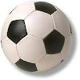
Basketbol | 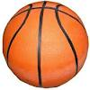
Voleybol | 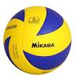
Boks | 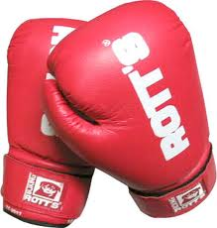
Sonra İbrahim’in arkadaşı,bu grafiği başka bir şekilde oluşturabileceğini söylemiş,birlikte aşağıdaki grafiği çizmişler.
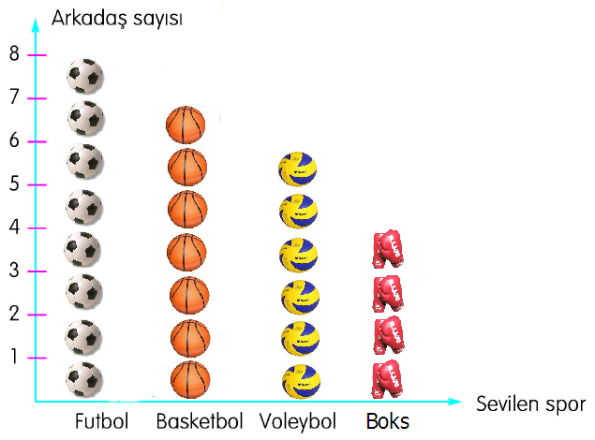
Grafiğe göre aşağıdaki soruları cevaplayınız

Sınıfta en çok sevilen spor hangisidir?
En az tercih edilen spor hangisidir?
Bu sınıfta kaç öğrenci vardır?

# Her şekil bir varlığı göstermektedir.
Yukarıda anlatılanları, aşağıdaki çetele ve sıklık tablosunda gösteriniz.
En Sevilen Sporlar
Çetele Tablosu
Spor Dalı | Öğrenci Sayısı
Futbol
Basketbol
Voleybol
Boks
En Sevilen Sporlar
Sıklık Tablosu
Spor Dalı | Öğrenci Sayısı
Futbol
Basketbol
Voleybol
Boks

# Her çizgi bir öğrenciyi gösterir

1. Kitaplığımızda 15 ansiklopedi, ansiklopedilerden 25 fazla öykü kitabı, öykü kitabından 5 eksik roman, romanlardan 15 eksik şiir kitabı ve şiir kitabından 15 fazla masal vardır. Buna göre tabloları oluşturunuz.
Kitap Türü  Çetele Tablosu |  | Sıklık Tablosu
  Kitap Sayısı
  Roman
  Şiir
  Masal
  Ansiklopedi
  Öykü
  Kitap Türü | Kitap Sayısı
  Roman
  Şiir
  Masal
  Ansiklopedi
  Öykü
1. Kitaplıkta en çok hangi kitap vardır? …………………………………………………
2. Kitaplıkta en az hangi kitap vardır? …………………………………………………
3. Kitaplıkta kaç kitap vardır? …………………………………………………
4. Masal kitapları şiir kitaplarından kaç tane fazladır? ………………………………………
5. Kitaplıktaki sayısı en çok olan kitap, en az olan kitaptan kaç tane fazladır?
…………………………………………………………………………………………………
6. Öykü ve roman kitaplarının toplamı kaçtır? …………………………………………………

2. Sınıfımızda sınıf başkanlığı seçimi yapılmıştır. Buna göre Sezen 12, Mert 6, Ecrin 8 ve Tuğba 4 oy almıştır.  Buna göre yandaki şekil grafiğini oluşturunuz.  1. Sınıf başkanı kim seçilmiştir?  …………………………………………………  2. Başkan yardımcısı kim olmuştur?  ………………………………………………  3. En çok oy alan en az oy alandan kaç tane fazla oy almıştır?  ……………………………………………… | Her şekil 2 öğrenciyi gösteriyor.  SezenEMİR  TuğbaEMİR  EcrinEMİR  MertMİR
 | Şekil Grafiği

Elma  Sıklık Tablosu | Çetele Tablosu
  4
  Armut | 7
  Muz | 11
  Kivi | 3
  Mandalina | 5
  Çilek | 8
Sınıfımızdaki öğrencilerin sevdikleri meyveler ile ilgili sıklık tablosu oluşturulmuştur. Buna göre;
Çetele tablosunu oluşturunuz.
1. Sınıfta en çok hangi meyve sevilmektedir? …………………………………………………
- En az sevilen meyve hangisidir? …………………………………………………
- Muz sevenler kivi sevenlerden kaç kişi daha fazladır? ……………………………………………
- Sınıfta kaç öğrenci vardır? …………………………………………………
- Aşağıya verilen bilgileri kullanarak şekil grafiğini çiziniz.
(Her şekil 1. öğrenciyi gösterecek)

